DJI Phantom 4 advanced
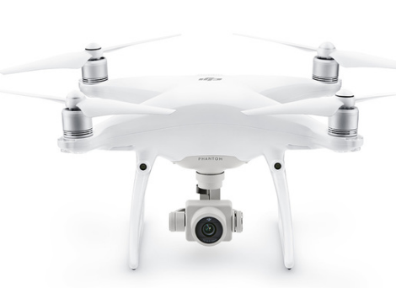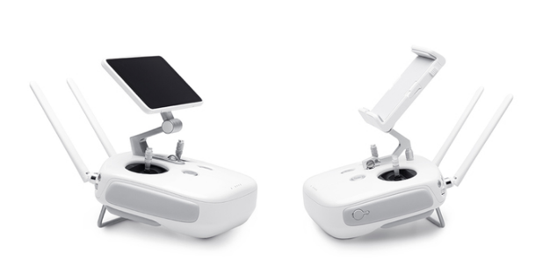
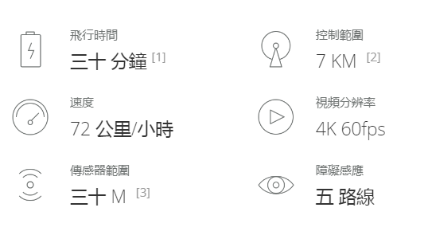
產品特色
◎ Phantom 4 Advanced的相機配備1英寸2000萬像素影像傳感器，可拍攝4K/60fps影片，並以14張/秒的速度拍攝靜態照片。FlightAutonomy系統讓，還能以100Mbps拍攝H.264 4K/60fps影片或H.265/HEVC 4K/30fps影片。出色的光學性能、傳感器、處理器，還原高動態
◎ Phantom 4 Advanced擁有五目機器視覺與前向避障能力，更安全、更智能。鈦合金、鎂合金材料使機身更輕盈堅固，讓功能更加強大的
◎ Phantom 4 Advanced機身重量比Phantom 4更輕盈。
◎ Phantom 4 Advanced具備由五目視覺、GPS/GLONASS雙模衛星定位系統、超聲波模組、傳感器冗餘等組成的FlightAutonomy系統，能實現無GPS訊號下的精準懸停，可在更多複雜環境下輕鬆飛行。機身前方的雙目視覺傳感器，檢測距離可達30公尺，並在15公尺範圍內的障礙物前自動刹車、懸停或者繞行。.
◎ 一體式遙控器
Phantom 4 Advanced + 一體式遙控器配備Lightbridge高清圖傳，圖像傳輸與控制距離遠達7公里*。遙控器集成5.5英寸1080p顯示器，最高亮度達1000 cd/m2，約為普通行動裝置的兩倍，在陽光直射下仍清晰可見，而且續航時間長達5小時，解決了使用手機監控續航時間不足的問題。除此之外，內置的DJI GO 4無需依額外的行動裝置，就能隨時直播、編輯和分享航拍影片。
*FCC認證，在空曠無干擾環境下測得
◎ 智能飛行
軌跡飛行多點航線控制技術，只要在即時相機畫面上劃一道軌跡，飛行器就能將其轉化為相應的航線，以當前高度沿指定的路線飛行。單人操作時也能在飛行中專注於相機控制，航拍更更方便、更具效率。軌跡飛行包括2種模式，適應不同的情景。
普通模式：飛行器按設定軌跡均速自動飛行，相機朝向與航線的方向一致。
自由朝向模式：飛行器按設定軌跡均速自動飛行，相機朝向可隨意調整。
◎ 飛行特性
P、A以及S檔飛行模式，能適應不同的情景。定位模式提供指點飛行、智慧跟隨、障礙物感知和智能定位功能；運動模式賦予飛行器更高靈敏度和高達72km/h的飛行速度；姿態模式能在不啟用衛星定位情況下提供姿態增穩，以實現機動性更高、更流暢的航拍動作。Phantom 4 Advanced還提供三腳架模式，將飛行速度控制在7km/h內，讓你精準操控，進行室內拍攝或精細構圖。
◎飛行器
重量（含電池及槳） 1368g
◎智能飛行電池 : 容量 5870 mAh

